1. 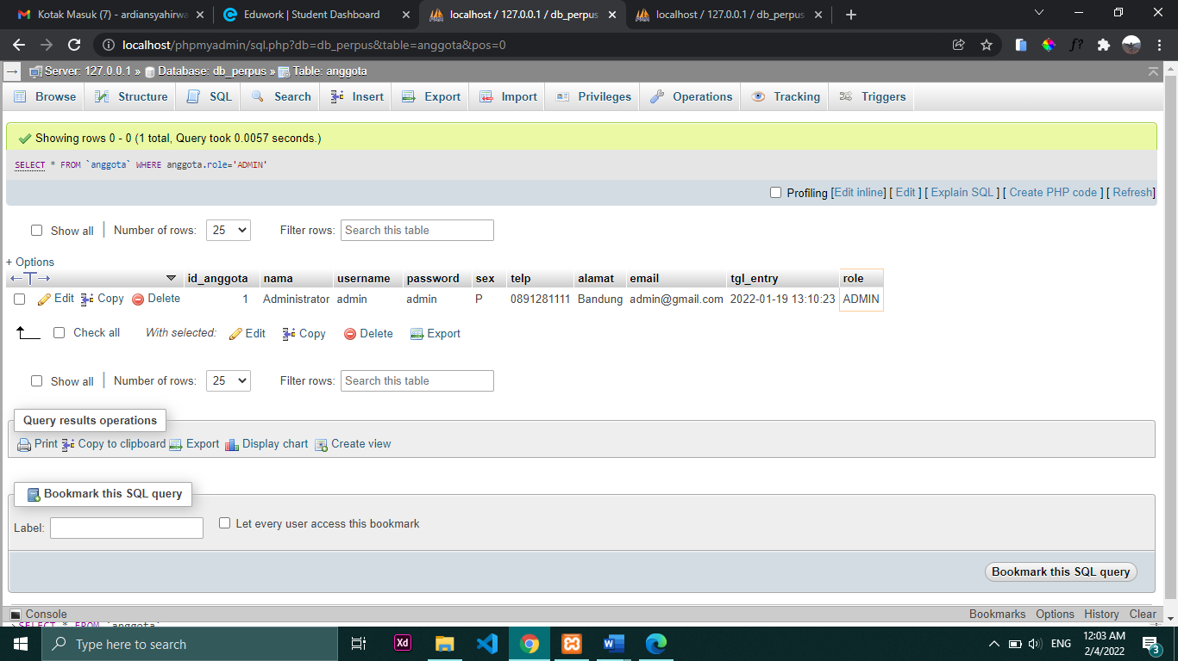SELECT * FROM `anggota` WHERE anggota.role='ADMIN'
2. 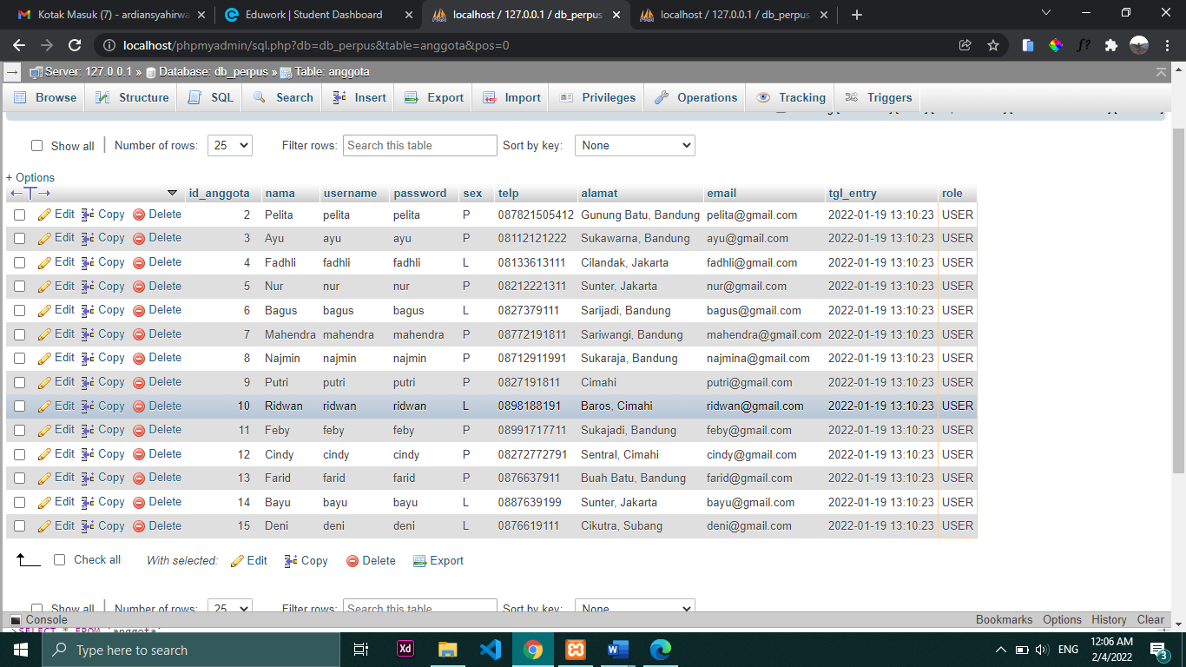SELECT * FROM `anggota` WHERE NOT anggota.role='ADMIN'
3. SELECT anggota.id_anggota, anggota.nama FROM `anggota` LEFT JOIN `peminjaman` ON anggota.id_anggota = peminjaman.id_anggota WHERE peminjaman.id_pinjam IS NULL

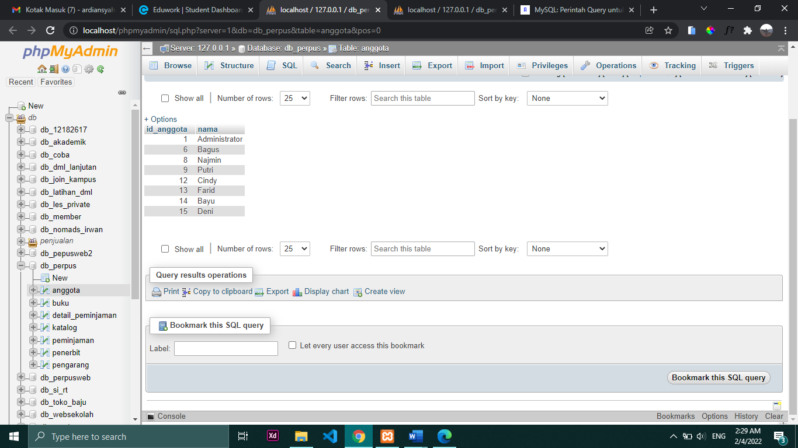

1. SELECT anggota.id_anggota, anggota.nama, anggota.telp FROM `anggota` JOIN `peminjaman` ON anggota.id_anggota = peminjaman.id_anggota ORDER BY anggota.id_anggota ASC

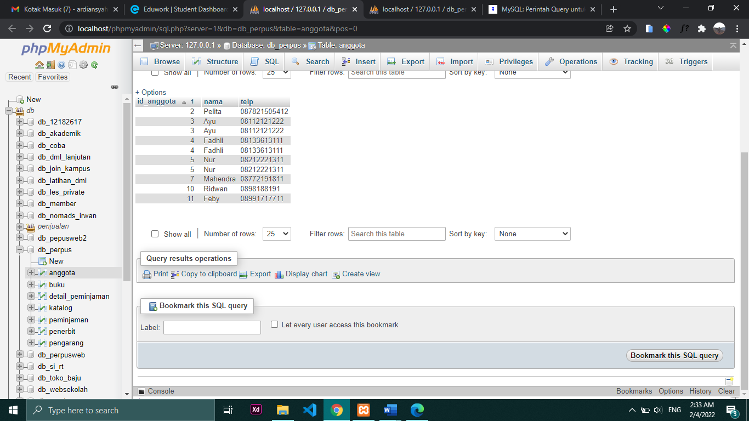

1. SELECT anggota.id_anggota,COUNT(anggota.id_anggota), anggota.nama,COUNT(anggota.nama), anggota.telp, COUNT(anggota.telp) FROM `anggota` JOIN `peminjaman` ON anggota.id_anggota = peminjaman.id_anggota GROUP BY anggota.id_anggota, anggota.nama, anggota.telp HAVING COUNT(anggota.id_anggota) > 1 AND COUNT(anggota.nama) > 1 AND COUNT(anggota.telp)

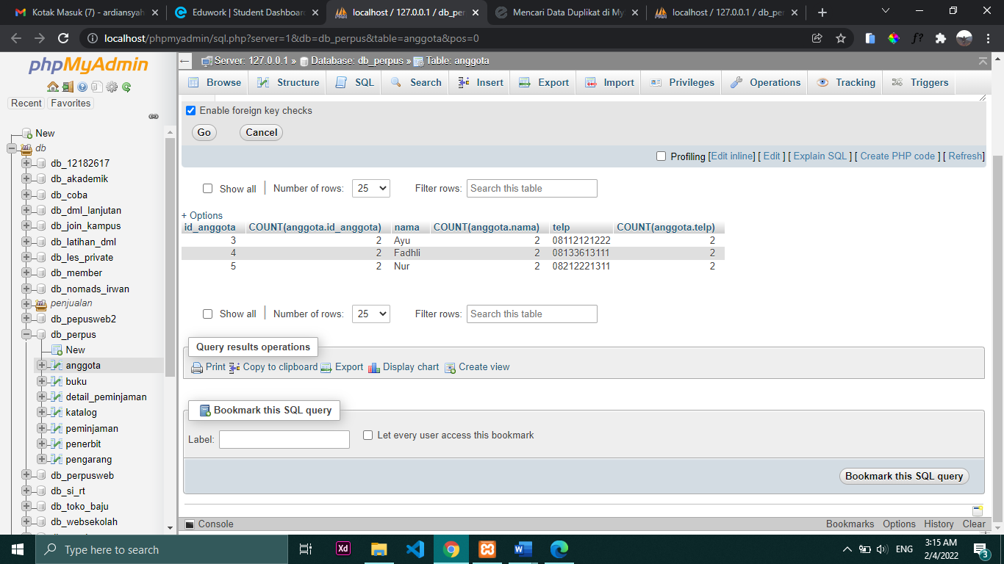

1. 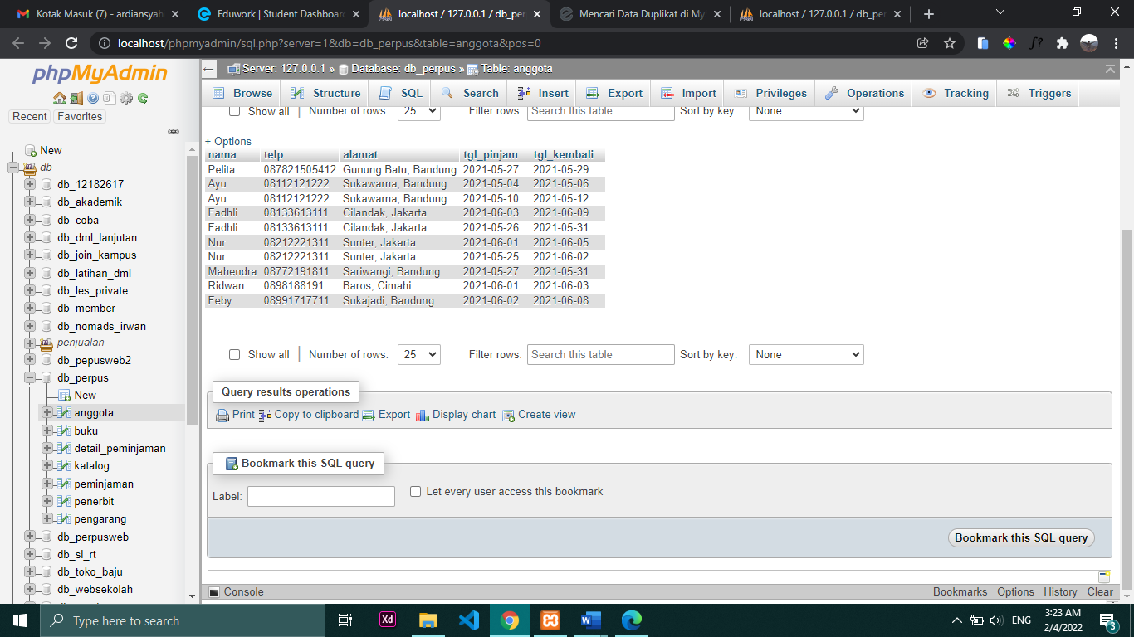SELECT anggota.nama, anggota.telp, anggota.alamat, peminjaman.tgl_pinjam, peminjaman.tgl_kembali FROM `anggota` JOIN `peminjaman` ON anggota.id_anggota = peminjaman.id_anggota ORDER BY anggota.id_anggota ASC
2. SELECT anggota.nama, anggota.telp, anggota.alamat, peminjaman.tgl_pinjam, peminjaman.tgl_kembali FROM `anggota` JOIN `peminjaman` ON anggota.id_anggota = peminjaman.id_anggota WHERE peminjaman.tgl_kembali LIKE '%-06-%'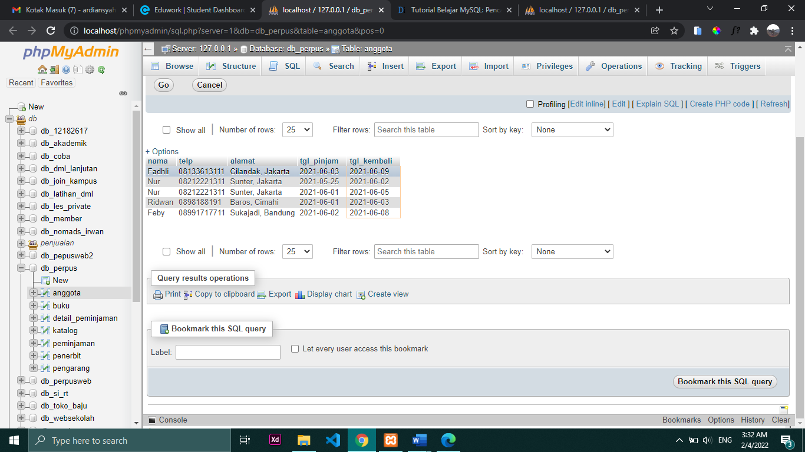
3. 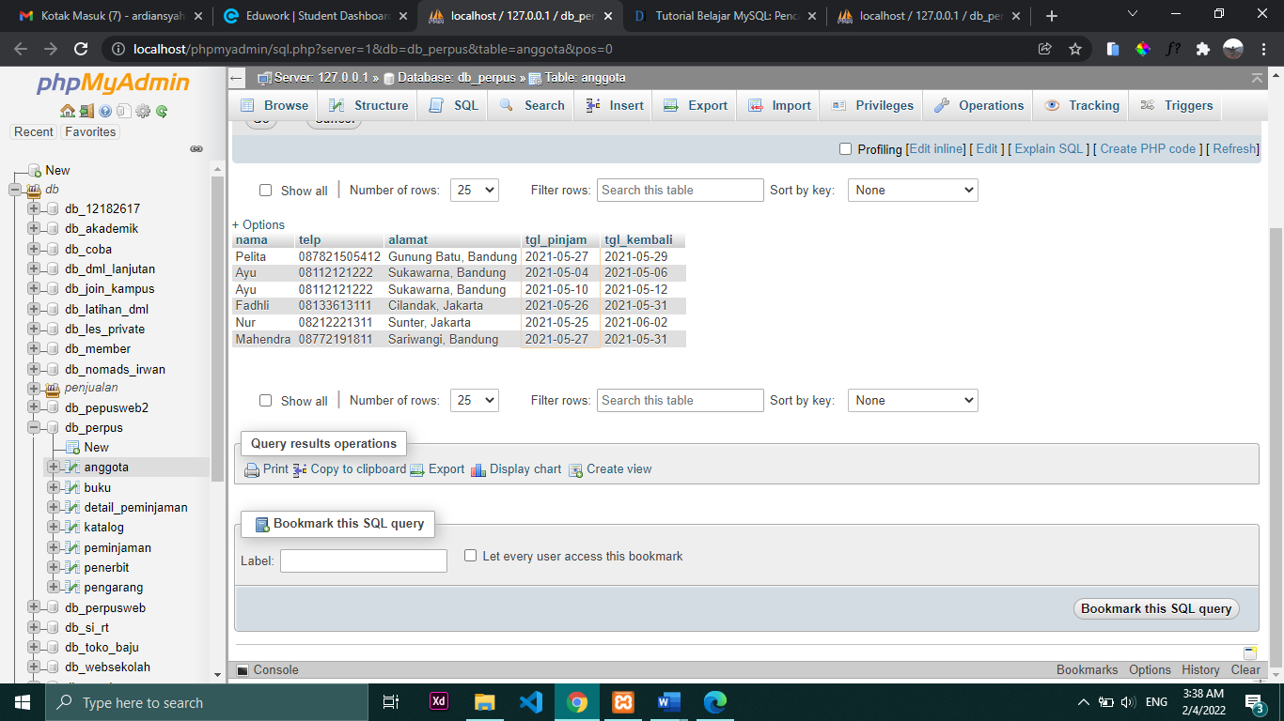SELECT anggota.nama, anggota.telp, anggota.alamat, peminjaman.tgl_pinjam, peminjaman.tgl_kembali FROM `anggota` JOIN `peminjaman` ON anggota.id_anggota = peminjaman.id_anggota WHERE peminjaman.tgl_pinjam LIKE '%-05-%' ORDER BY anggota.id_anggota ASC
4. SELECT anggota.nama, anggota.telp, anggota.alamat, peminjaman.tgl_pinjam, peminjaman.tgl_kembali FROM `anggota` JOIN `peminjaman` ON anggota.id_anggota = peminjaman.id_anggota WHERE peminjaman.tgl_pinjam LIKE '%-06-%' AND peminjaman.tgl_kembali LIKE '%-06-%' ORDER BY anggota.id_anggota ASC

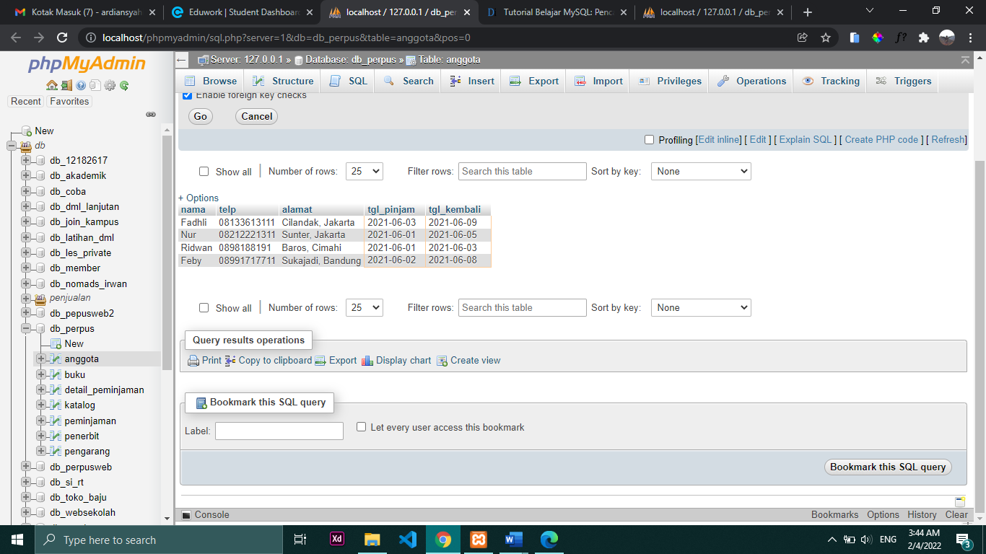

1. 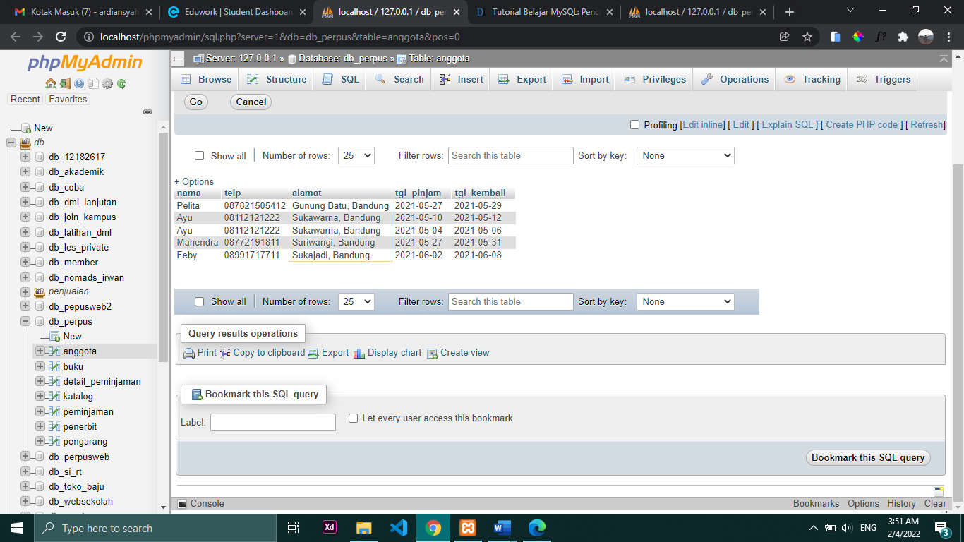SELECT anggota.nama, anggota.telp, anggota.alamat, peminjaman.tgl_pinjam, peminjaman.tgl_kembali FROM `anggota` JOIN `peminjaman` ON anggota.id_anggota = peminjaman.id_anggota WHERE anggota.alamat LIKE '%Bandung%'
2. SELECT anggota.nama, anggota.telp, anggota.alamat, peminjaman.tgl_pinjam, peminjaman.tgl_kembali FROM `anggota` JOIN `peminjaman` ON anggota.id_anggota = peminjaman.id_anggota WHERE anggota.alamat LIKE '%Bandung%' AND anggota.sex = 'P' 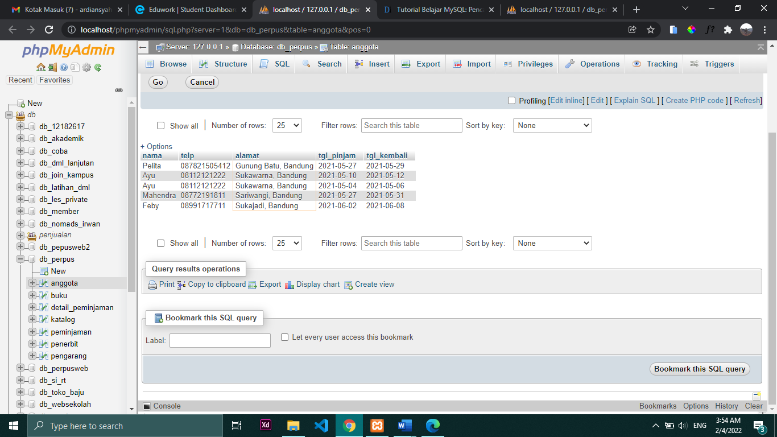
3. 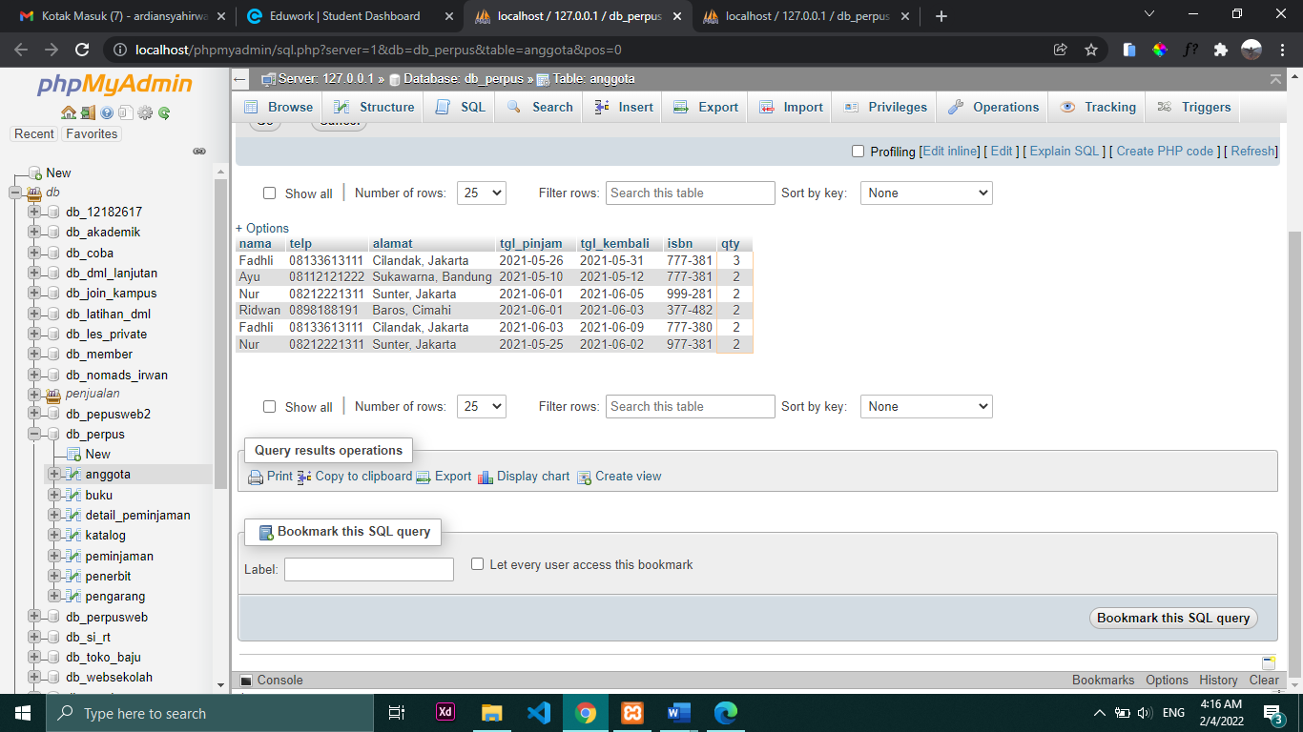SELECT anggota.nama, anggota.telp, anggota.alamat, peminjaman.tgl_pinjam, peminjaman.tgl_kembali, detail_peminjaman.isbn, detail_peminjaman.qty FROM `anggota` JOIN `peminjaman` ON anggota.id_anggota = peminjaman.id_anggota LEFT JOIN `detail_peminjaman` ON peminjaman.id_pinjam = detail_peminjaman.id_pinjam WHERE detail_peminjaman.qty > 1
4. 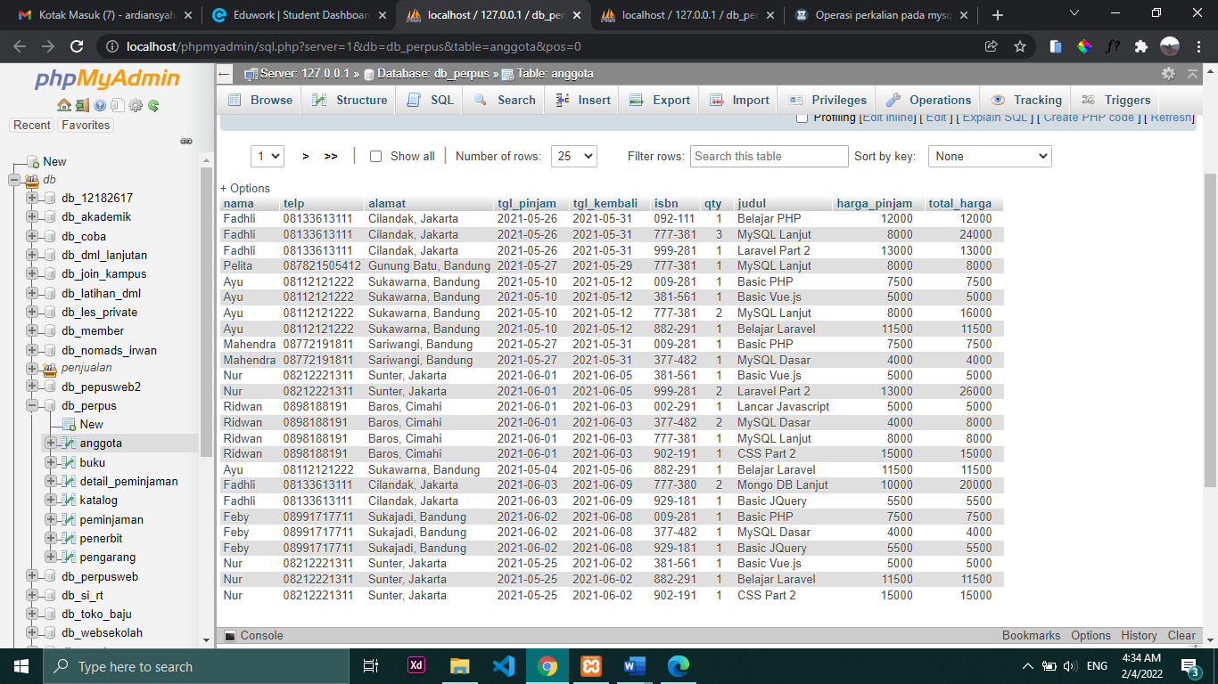SELECT anggota.nama, anggota.telp, anggota.alamat, peminjaman.tgl_pinjam, peminjaman.tgl_kembali, detail_peminjaman.isbn, detail_peminjaman.qty, buku.judul, buku.harga_pinjam, (buku.harga_pinjam*detail_peminjaman.qty) AS total_harga FROM `anggota` JOIN `peminjaman` ON anggota.id_anggota = peminjaman.id_anggota LEFT JOIN `detail_peminjaman` ON peminjaman.id_pinjam = detail_peminjaman.id_pinjam LEFT JOIN `buku` ON detail_peminjaman.isbn = buku.isbn
5. 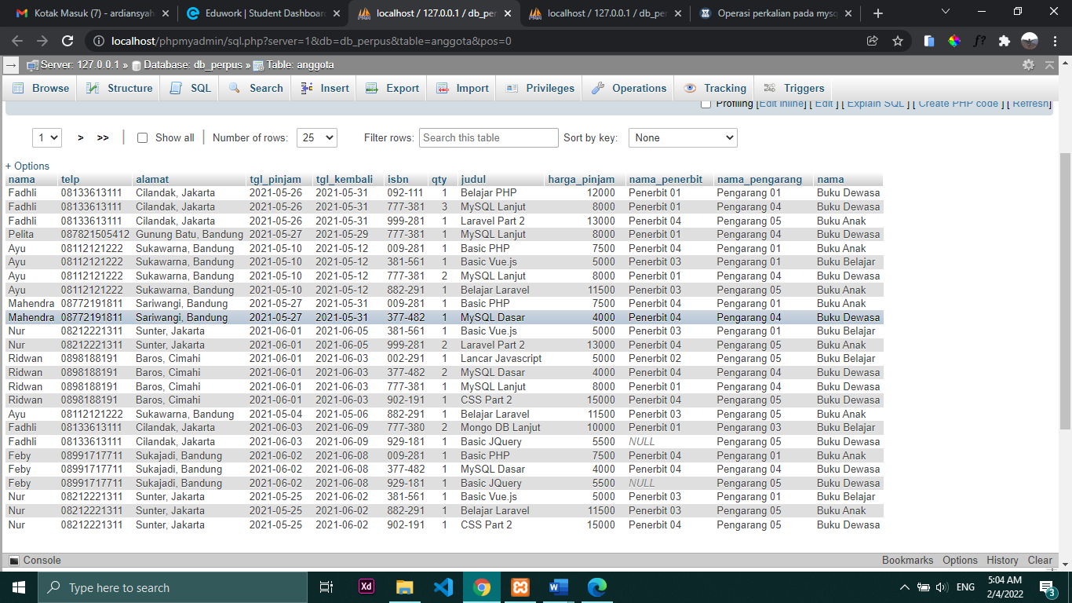SELECT anggota.nama, anggota.telp, anggota.alamat, peminjaman.tgl_pinjam, peminjaman.tgl_kembali, detail_peminjaman.isbn, detail_peminjaman.qty, buku.judul, buku.harga_pinjam,penerbit.nama_penerbit, pengarang.nama_pengarang, katalog.nama FROM `anggota` JOIN `peminjaman` ON anggota.id_anggota = peminjaman.id_anggota LEFT JOIN `detail_peminjaman` ON peminjaman.id_pinjam = detail_peminjaman.id_pinjam LEFT JOIN `buku` ON detail_peminjaman.isbn = buku.isbn LEFT JOIN `penerbit` ON buku.id_penerbit = penerbit.id_penerbit LEFT JOIN `pengarang` ON buku.id_pengarang = pengarang.id_pengarang LEFT JOIN `katalog` ON buku.id_katalog = katalog.id_katalog
6. 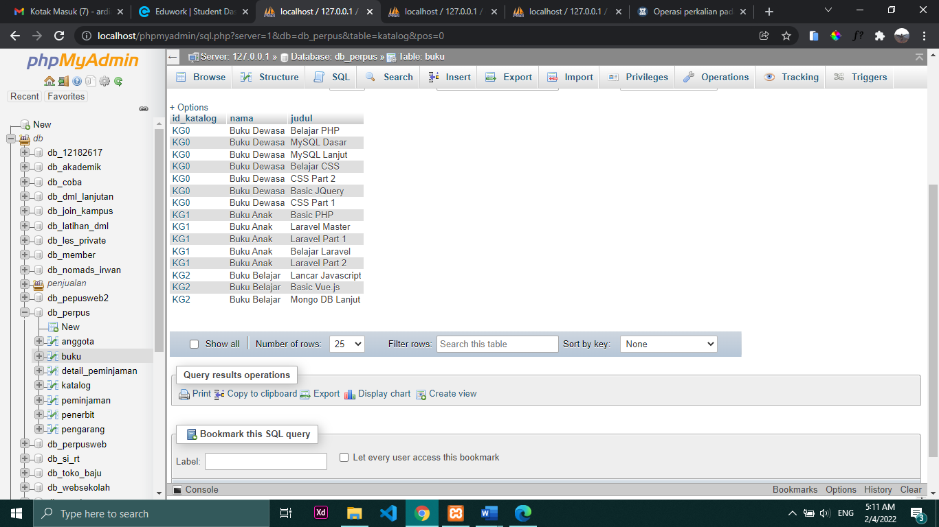SELECT katalog.id_katalog,katalog.nama , buku.judul FROM `katalog` JOIN `buku` ON katalog.id_katalog = buku.id_katalog
7. 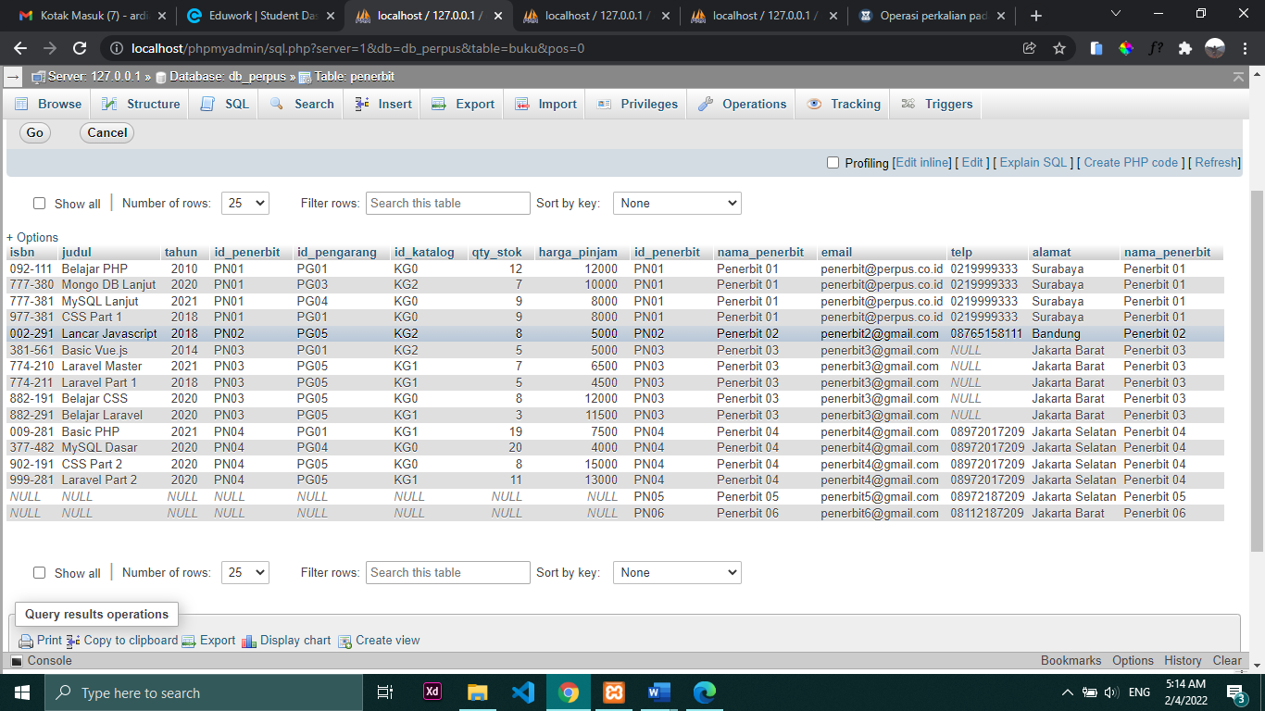SELECT * , penerbit.nama_penerbit FROM `buku` RIGHT JOIN `penerbit` ON buku.id_penerbit = penerbit.id_penerbit
8. 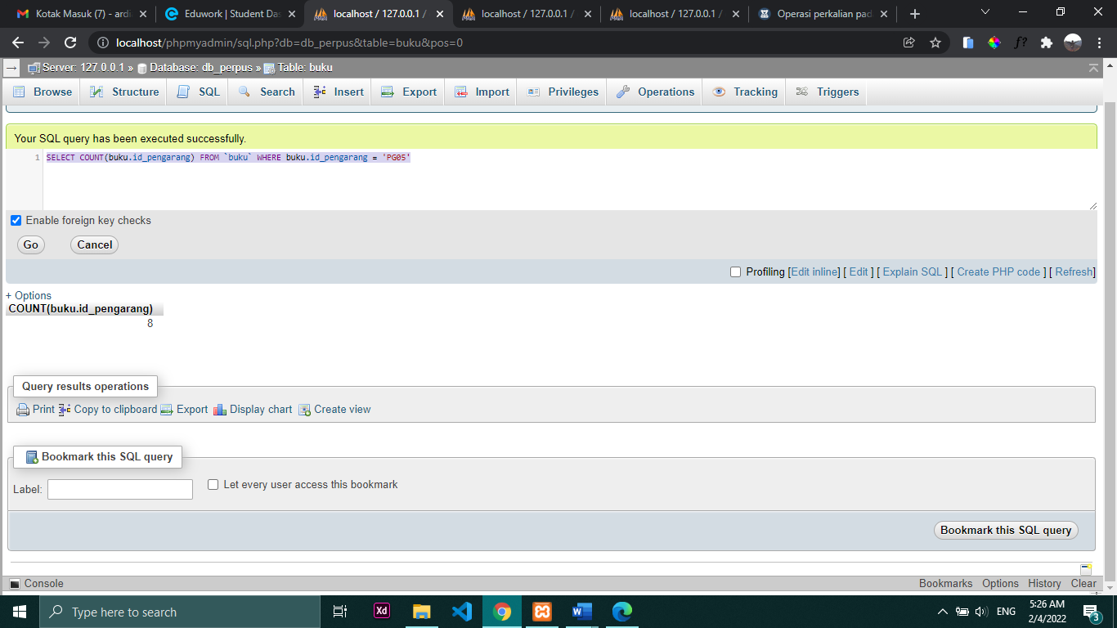SELECT COUNT(buku.id_pengarang) FROM `buku` WHERE buku.id_pengarang = 'PG05'
9. 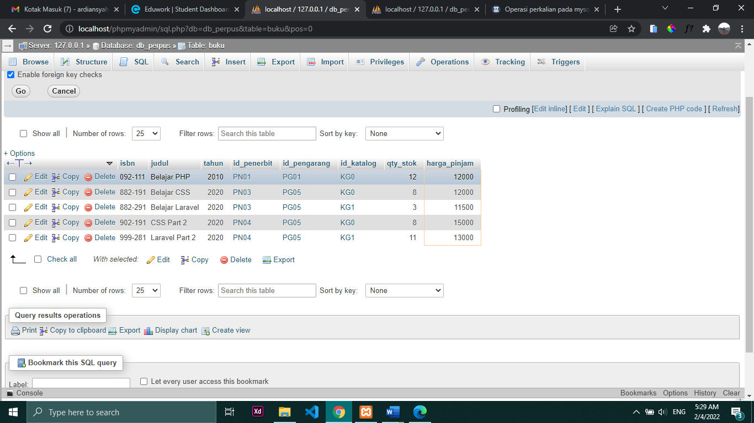SELECT * FROM `buku` WHERE buku.harga_pinjam > 10000
10. 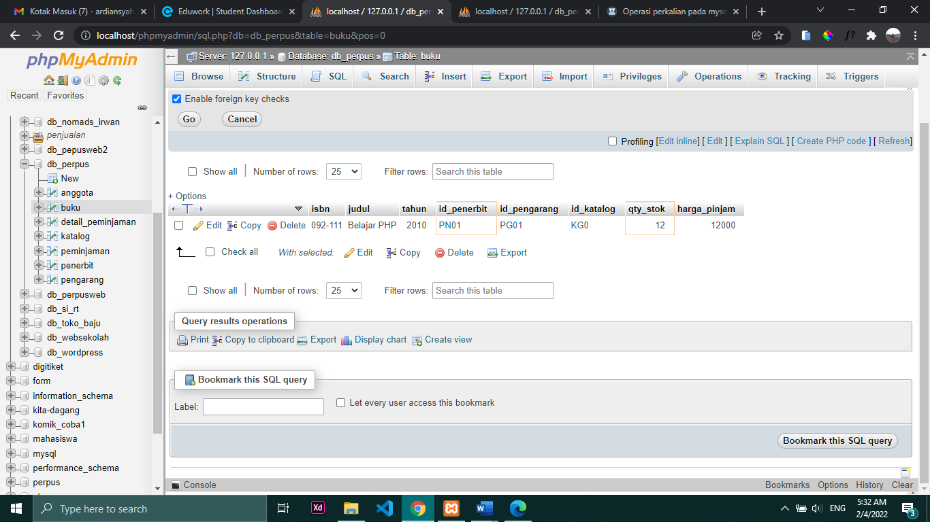SELECT * FROM `buku` WHERE buku.id_penerbit='PN01' AND buku.qty_stok > 10
11. 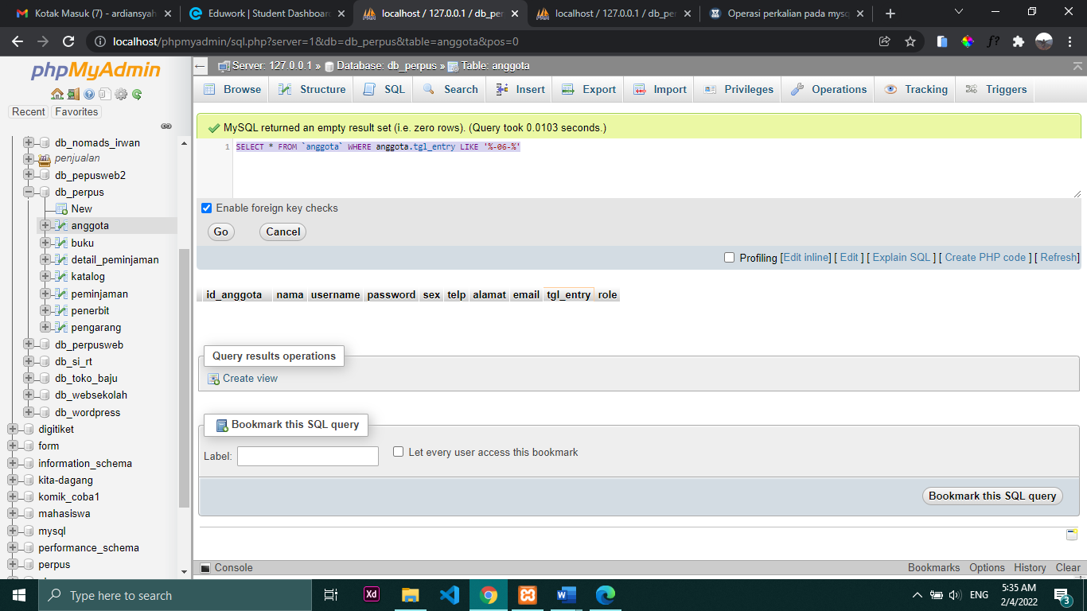SELECT * FROM `anggota` WHERE anggota.tgl_entry LIKE '%-06-%'